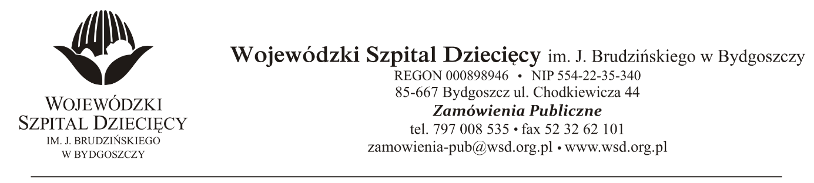
Bydgoszcz, dn. 03.08.2021 r.
Nr sprawy: 11/2021/TP
Do Wykonawców:
Dotyczy: postępowania o udzielenie zamówienia publicznego w trybie podstawowym na usługę najmu urządzeń drukujących oraz dostawy niezbędnych materiałów zużywalnych.
INFORMACJA O KWOCIE, JAKĄ ZAMAWIAJĄCY ZAMIERZA PRZEZNACZYĆ NA SFINANSOWANIE ZAMÓWIENIA
Zamawiający na podstawie art. 222 ust. 4 ustawy z dnia 11 września 2019 roku Prawo zamówień publicznych (Dz. U. z 2019 r. poz. 2019 z późn. zm.) przekazuje poniżej informację o kwocie jaką zamierza przeznaczyć na sfinansowanie zamówienia:
Na realizację zamówienia Zamawiający przeznaczył kwotę 239.256,65zł. brutto.

z up. Dyrektora
Wojewódzkiego Szpitala Dziecięcego
im. J. Brudzińskiego w Bydgoszczy
Z-ca Dyrektora ds. Administracyjno-Technicznych
mgr inż. Jarosław Cegielski

